Załącznik I do SIWZ

Oznaczenie substancji niebezpiecznych na produktach

- Substancja niebezpieczna dla środowiska:
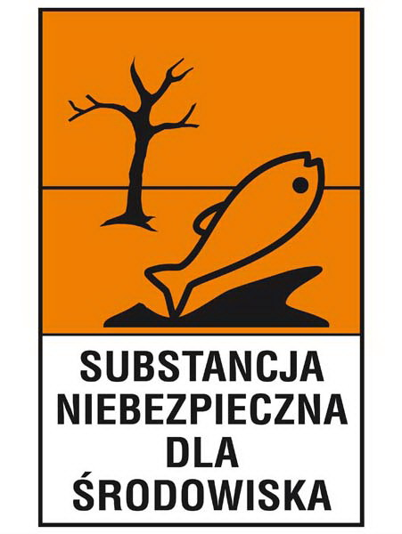

- Substancja wysoce łatwopalna:

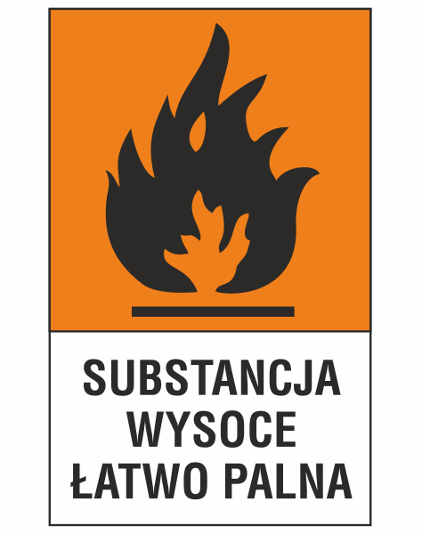

- Substancja bardzo toksyczna”

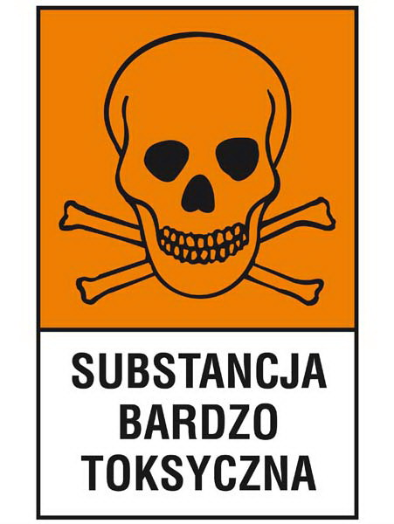

- Substancja szkodliwa:

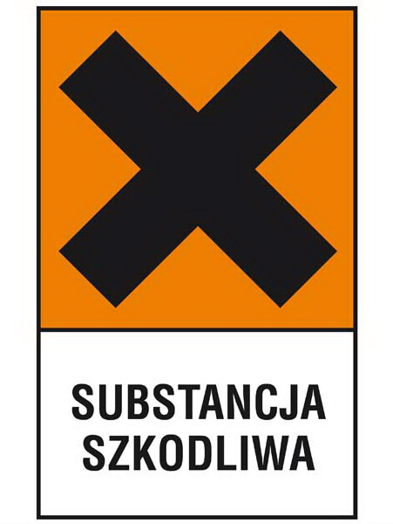

- Substancja utleniająca:

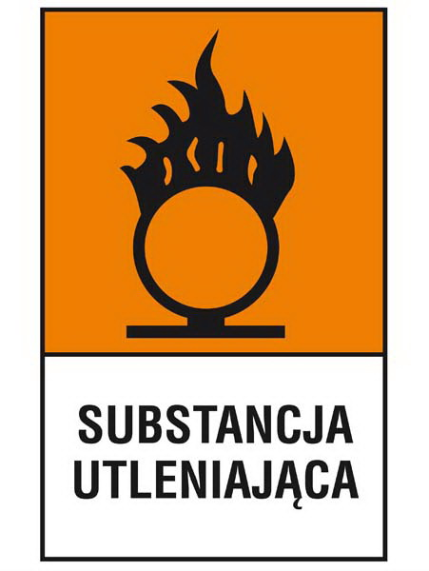

- Substancja żrąca:

